SARL PIZZA FIALHO
141 RUE DU GENERAL DE GAULLE
76770 LE HOULME

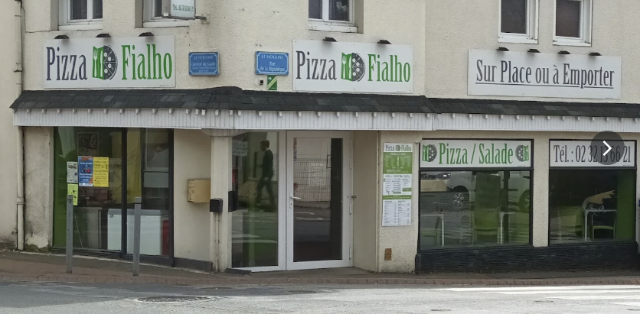

ACTIVITE | Fonds fermé depuis : 10 février 2026
ENSEIGNE | PIZZA FIALHO
DECRIPTION | 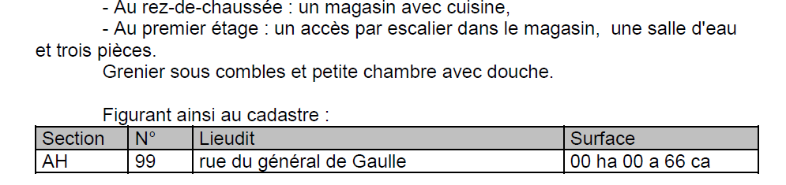
DERNIER CHIFFRE D'AFFAIRES CONNU
  Date clôture : | 31/12/25 | 31/12/24 | 31/12/23 | 31/12/22
  C. d’aff | 181498 | 233607 | 217544 | 196732
BAIL | 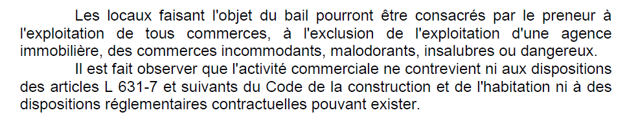+
BAILLEUR |  | SCI FIALHO
MONTANT  DU LOYER |  | 14.379,24 EUROS ANNUEL soit 1.437,92 € TTC mensuel
NOMBRE DE SALARIE ET POSTE OCCUPE |  | 0
ACTIF MOBILIER GARNISSANT LE FONDS |  | procès-verbal d’inventaire en cours d’établissement
ORIGINE DU FONDS |  | Le fonds a été créé le 15/09/2015  Ouverture après travaux le 19/02/2016.
PRIX DEMANDE |  | TOUTE OFFRE SERIEUSE SERA ETUDIEE
VISITE |  | Emmanuelle FERREIRA DAS NEVES PIRES 07.83.36.24.99  Fabio CORREIA FIALHO 06.62.55.79.94
COMMENTAIRES |  | UN FORMULAIRE D’OFFRE EST ACCESSIBLE SUR SIMPLE DEMANDE PAR MAIL ADRESSE A sb@scp-dz.fr

